第四章课后习题

 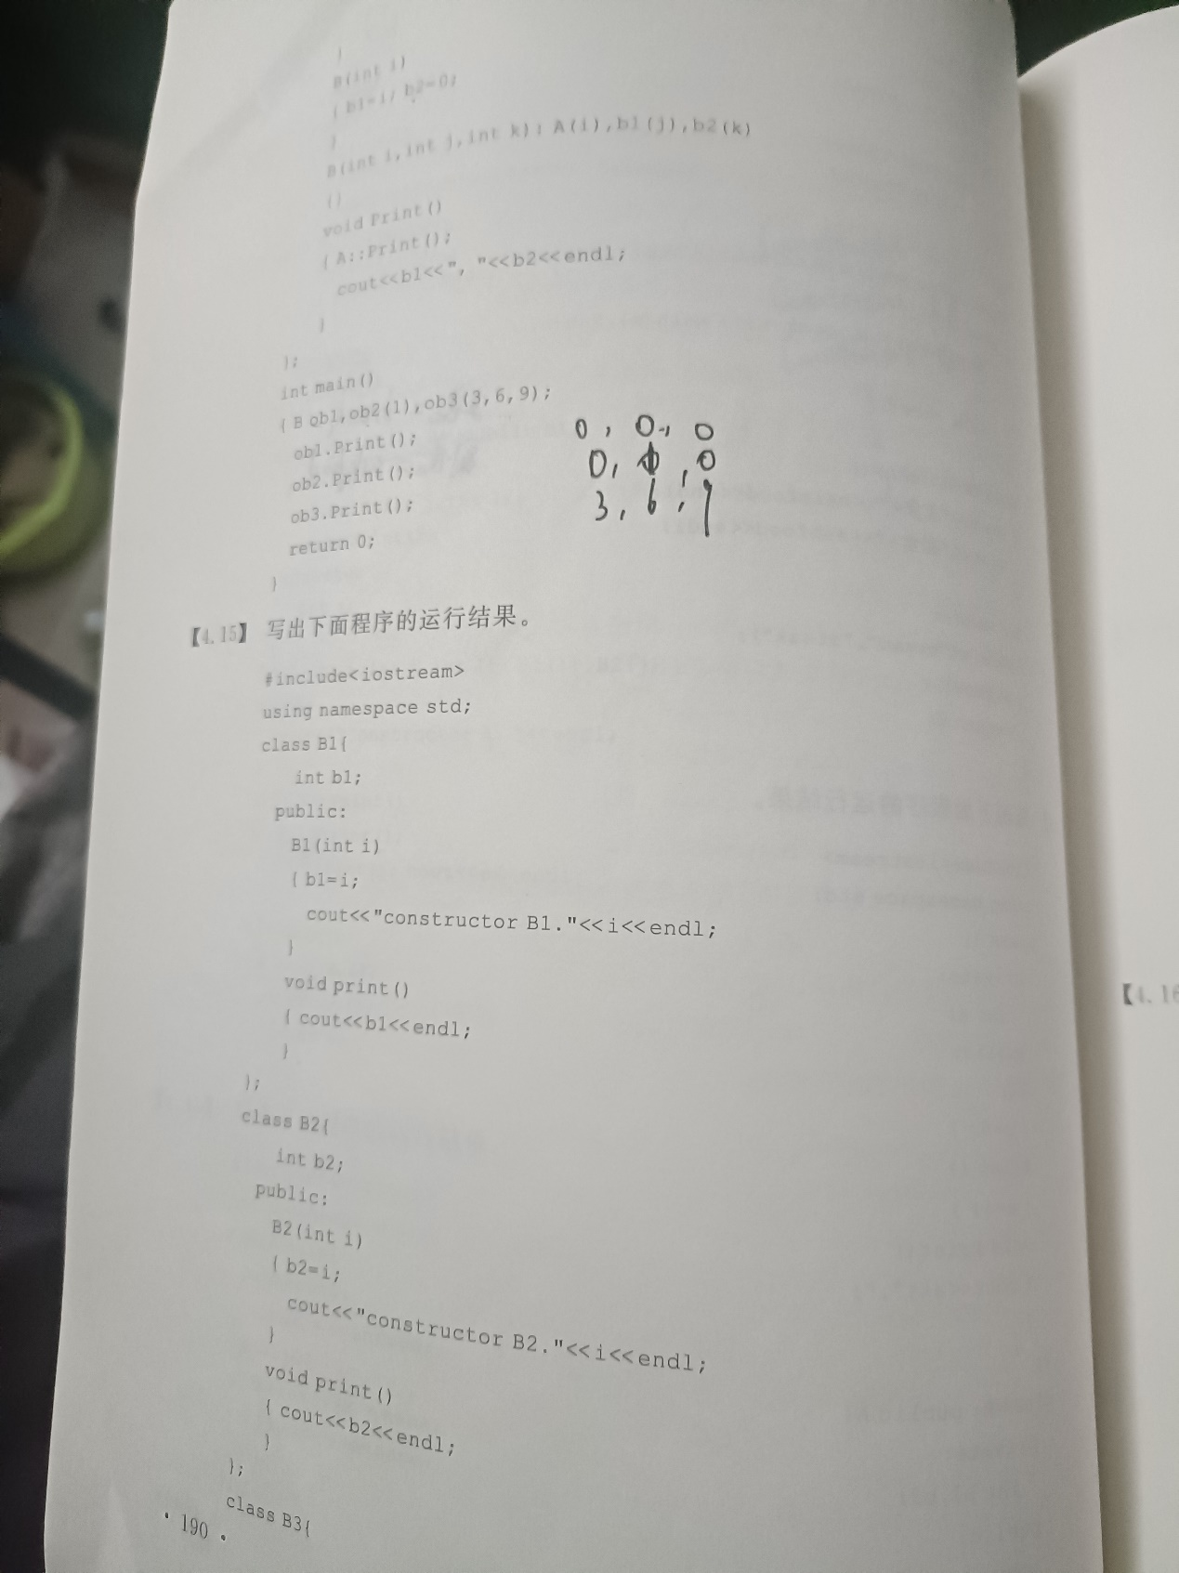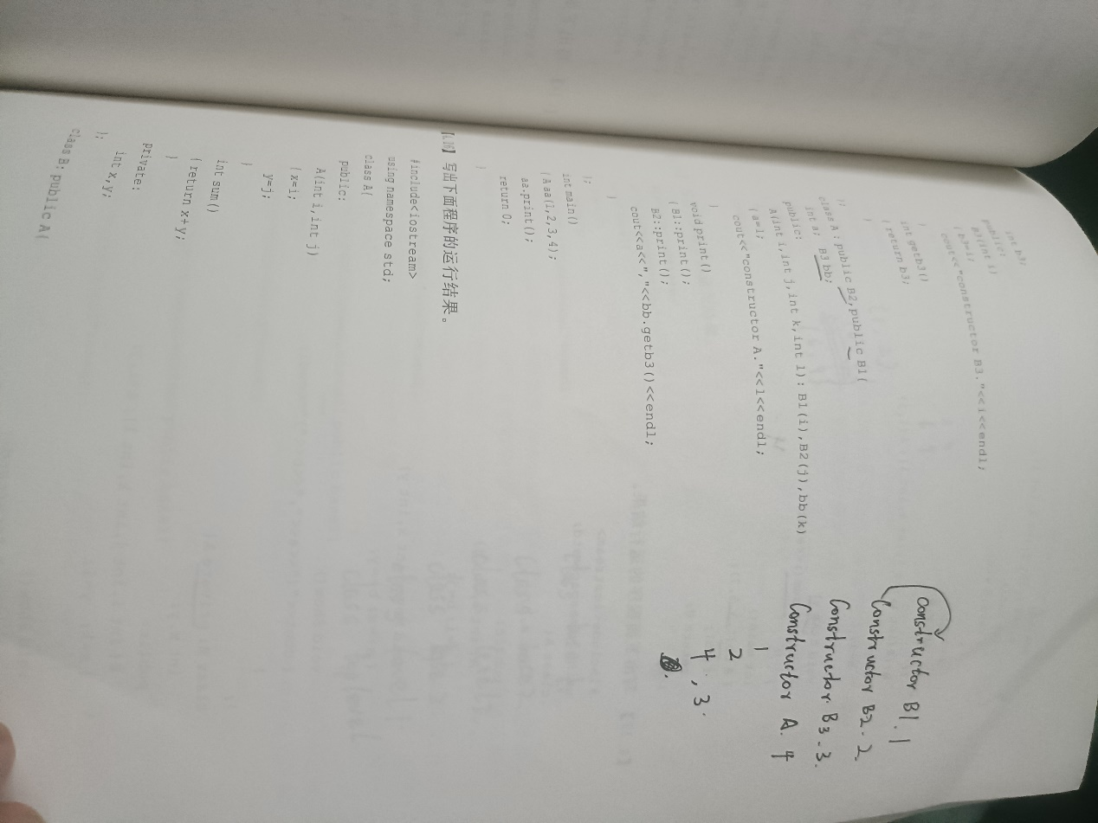

心得体会：

类的 派生 和 继承 是 面向对象程序设计方法 和C++语言最 重要的特征 之一。 因为客观世界本身是有层次的，在人们认识客观世界的过程中，由 一般到特殊的演绎思维 发挥着巨大作用。 演绎的过程 在绝大多数情况下表现为 层次分类 的过程。 继承使得程序员可以在一个较一般的类的基础上很快地建立一个新类，而不必从零开始设计每个类。 由此可见，从一个或多个以前定义的类（基类）产生新类的过程称为“派生”，这个新类称为派生类。 派生的新类 同时也 可以增加或重新定义数据和操作 ，这就 产生了类的层次性 。 派生的新类同时也可以增加或重新定义数据和操作，这就产生了类的层次性。 派生的新类同时也可以增加或重新定义数据和操作，这就产生了类的层次性。 第二种称为 性质扩展 ，即 增加派生类的性质 。